КотелЕвроСнаб



РУКОВОДСТВО ПО ЭКСПЛУАТАЦИИ
ПЕЛЛЕТНЫХ ГОРЕЛОК «VATRA»
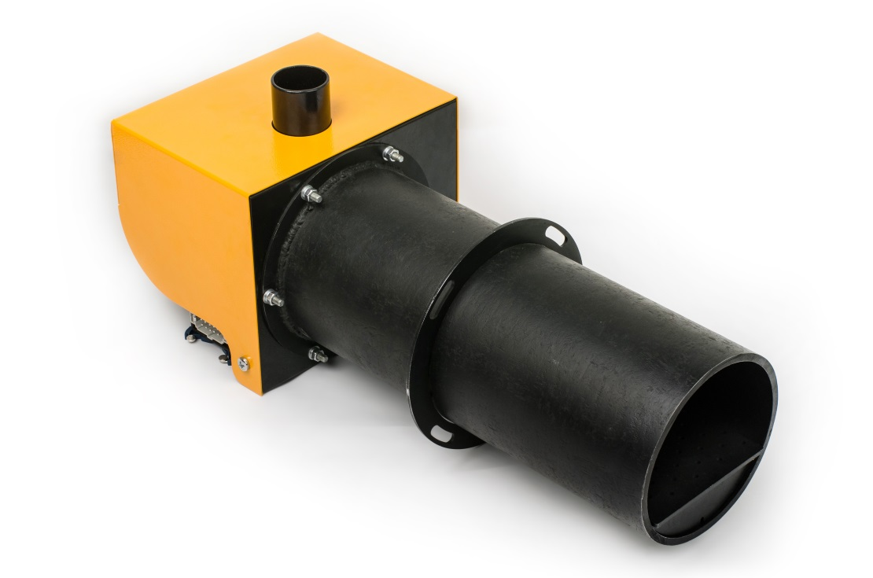
25 кВт | 50 кВт | 75 кВт
Россия
2018
СОДЕРЖАНИЕ
- Общие сведения о пеллетных горелках VATRA номинальной мощностью 10 - 75 кВт
  - Назначение изделия ………………………….…........................................................ 4
  - Безопасность…………………………….…………………………………………..… 4
  - Технические характеристики горелок……………………………………………….. 6
  - Требования к топливу ……………………….…………………………..…………… 8
  - Комплект поставки горелки ..…………..……………………………………………. 9
  - Устройство горелки ..……………………................................................................. 10
  - Принцип работы горелки .……………..…………………………………………… 12
  - Требования к котлу и котельному помещению………………….…………… …...13
- Подготовка изделия к использованию……………………………………………..……..14
  - Эксплуатационные ограничения……………………………………………………..14
  - Вскрытие упаковки……………………………………………………...………….…14
  - Установка и подключение пеллетной горелки…………………………………...…14
- Управление работой горелки …………………………………………………………..….17
  - Органы управления……………………………………………………………...……17
  - Вид и описание главного экрана………………………………………………....…..17
  - Настройка температуры котла…………………………………………………….....17
  - Регулировка температуры бойлера (ГВС)…………………………………………..18
  - Выбор приоритета работы………………………………………………………..….19
  - Меню пользователя………………………………………………………………..…20
- Включение настройка и проверка горелки…………………………………………….21
  - Запуск горелки………………………………………………………………………..21
  - Гашение…………………………………………………………………………….…21
  - Настройка режима PID……………………………………………………….……...21
4.3.1 Настройка работы внутреннего шнека……………………………………….22
4.3.2 Настройка параметров подачи топлива……………………………………....22
4.3.3 Корректировка вентилятора…………………………………………………...23
4.3.4 Настройка очистки горелки…………………………………………………...24
    - Настройка ручного режима…………………………………………….....…24
  - Установка даты и времени…………………………………………………………..25
  - Проверка работоспособности элементов горелки в ручном режиме…………….26
- Сервисное меню……………………………………………………………………….….….27
5.1 Безопасность………………………………………………………………………….28
5.2.1 Корректировка вентилятора…………………………………………...…..29
5.2.2 Окончание розжига……………………………………………….…….….29
5.2.3 Подача топлива…………………………….………………………….……30
5.2.4 Внутренний шнек……………………………………………….…….……31
5.3 Температура включения насосов…………………………………….…………...…31
5.4 Время гашения…………………………………………………………………….…32
5.5 Установка мощности работы в режиме «Поддержка»………………………….….32
- Подключение термостатов и GSM модуля………………..…………………………….33
- Сигналы тривоги, сообщения об ошибке…………………………………………….....34
- Техническое обслуживание……………………………………………..…………….…...35
  - Общие указания……………………………………………………………..…........35
  - Меры безопасности при проведении ТО………………………………..…..……..35
  - Порядок ТО……………………………………………………………………….…35
- Хранение горелки…………………………………………………………………………..35
- Транспортировка …………………………………………………………………………..36
- Утилизация…………………………………………………………………………………36
- Гарантийные обязательства………………………………………………...…………….36
- Гарантийный талон………………………………………………………..…………….…37
ОБЩИЕ СВЕДЕНИЯ О ПЕЛЛЕТНЫХ ГОРЕЛКАХ VATRA НОМИНАЛЬНОЙ МОЩНОСТЬЮ 10-75 КВТ.
Настоящее руководство по эксплуатации (далее по тексту – РЭ) распространяется на пеллетные горелки VATRA (далее по тексту – горелка) с номинальной тепловой мощностью от 10 кВт до 75 кВт.
Настоящее РЭ содержит общие сведения о назначении, технических характеристиках, устройстве, правилах монтажа и установки, безопасной эксплуатации, технического обслуживания и хранения. РЭ предназначено для лиц, осуществляющих эксплуатацию и обслуживание горелки.
ЭКСПЛУАТАЦИЯ ГОРЕЛКИ, А ТАКЖЕ ПРОВЕДЕНИЕ РАБОТ ПО ЕЕ ОБСЛУЖИВАНИЮ И РЕМОНТУ ЛИЦАМИ, НЕ ИЗУЧИВШИМИ НАСТОЯЩЕЕ РЭ, НЕ ДОПУСКАЕТСЯ.
  - Назначение изделия.

Пеллетная горелка это устройство, которое предназначено для получения тепловой энергии путем сжигания гранулированного топлива типа пеллета.
Пеллетная горелка может использоваться для отопления, горячего водоснабжения (ГВС), выпекания хлебобулочных и кондитерских изделий, для сушилок, растопки бань и других хозяйственных и промышленных нужд, где возможно сжигание топливных гранул (пеллет).
Горелку можно монтировать на твердотопливные и дизельные котлы, на некоторые газовые котлы, на паровые котлы и пекарные печи (если это позволяет конструкция оборудования, на которое производится монтаж).
В бытовых условиях пеллетная горелка преимущественно монтируется на дверцу твердотопливного котла (некоторые котлы изначально имеют необходимый фланец для монтажа пеллетной горелки). В зависимости от габаритных размеров и веса, горелка может жестко фиксироваться на дверце котла или крепиться к ней на защелках и при открытии перемещаться по специальным направляющим.
Рекомендуемые характеристики топлива приведены в таблице 2 настоящего руководства. Тепловая энергия выделяется в виде факела пламени, выходящего из камеры сгорания горелки в топочное пространство теплоагрегата.
Горелка имеет автоматическую очистку с подвижным колосником, что снижает вероятность образования «коржей» нагара даже при использовании самой низкокачественной пеллеты и продляет срок её безотказной работы.

  - Безопасность
Перед началом эксплуатации горелки, необходимо внимательно ознакомиться со следующими требованиями и неукоснительно их выполнять.
При установке горелки и эксплуатации следует придерживаться следующих правил:
  - все монтажные работы, связанные с установкой/демонтажем блока управления или электропроводки, должны осуществляться после отключения его от электросети;
  - подключая блока управления, проверьте, чтобы электрические параметры питающей сети соответствовали его диапазону работы;
  - избегать подключения блока управления к одной электрической цепи с двигателями и другими устройствами, вызывающими импульсные помехи (например, стиральные машины, холодильники, и т.д.);
  - перед подключением каких-либо проводов и периферических устройств, обязательно отключить электропитание от блока управления;
  - чтобы полностью отключить блок управления от электропитания, необходимо вынуть штепсель из розетки, в частности, когда он не будет использоваться некоторое время;
  - защищать провод электропитания от повреждений, на проводе не должны устанавливаться или кратковременно находиться какие-либо предметы;
  - все подключения выполнять в соответствии с монтажной схемой электрической инсталляции и местными нормами по электрической инсталляции;
  - запрещается прикасаться к контактам и другим компонентам, которые находятся под напряжением;
  - монтаж и демонтаж отдельно стоящего блока управления, а также вся проводка должны быть выполнены квалифицированным электриком, согласно действующим нормам;
  - помнить, что разъёмы подключения внешних устройств к контроллеру находятся на задней панели (рис. 8).
  - производитель не несет ответственности за повреждения, связанные с неправильным подключением устройств к блоку управления;
  - в случае возникновения каких-либо сомнений, касающихся безопасного подключения блока управления или его использования, следует обратиться к поставщику или производителю;
  - использовать блок управления исключительно по назначению;
  - запрещается вносить изменения в электрические и механические узлы AIR BIO PID. Такие изменения могут быть причиной неправильной работы или выхода из строя контроллера блока управления;
  - запрещается просовывать через щели в корпусе контроллера какие-либо предметы во внутрь - это может стать причиной короткого замыкания, удара электрическим током, пожара или повреждения устройства;
  - не допускать попадания воды, влаги и пыли в блок управления - это может привести к его поломке, короткому замыканию, электрическому удару или пожару;
  - не допускать, чтобы блок управления подвергался ударам и вибрациям;
  - перед началом каких-либо действий по консервации необходимо обязательно отключить блок управления от электропитания;
  - для чистки корпуса нельзя применять бензин, растворители и другие химические средства, которые могут повредить корпус. Рекомендуем использовать мягкую хлопчатобумажную ткань;
  - запрещена эксплуатация с поврежденными проводами. Поврежденный кабель можно заменить в сервисном центре, кабель должен быть новым, с такими же параметрами, как и оригинальный.

ВНИМАНИЕ! Во избежание поражения электрическим током при работе пеллетной горелки розетка должна быть подключена через дифференциальный автомат с током уставки не выше 30 мА и иметь заземляющий контакт. Зануление не допускается.

Все сервисные операции, кроме чистки, замены предохранителей и установки параметров, должны выполняться сертифицированным сервисным центром или сервисом производителя.
- ЗАПРЕЩАЕТСЯ использовать горелку, а также её составные части не по назначению;
- блок управления не должен быть использован в местах с высоким содержанием пыли, подверженных воздействию высоких электромагнитных помех, с высокой влажностью, подверженных воздействию прямых солнечных лучей, в среде легковоспламеняющихся газов.
В целях обеспечения безопасности эксплуатации горелки, производитель рекомендует использовать дополнительные средства защиты, предохраняющие котел от повреждений в случае отказа горелки или ошибок в программном обеспечении, блока управления. Обязательно следует использовать дополнительные устройства защиты, например, термостат безопасности STB и дополнительную защиту реторты – систему заливки водой емкости с топливом, и др.

  - Технические характеристики горелок.
Технические характеристики и габаритные размеры пеллетных горелок VATRA номинальной мощностью от10 до 75 кВт приведены в таблице 1 и на рисунке1.
Рис.1 Габаритные размеры горелок (для таблицы1).
Таблица 1
Параметры | Значение параметра  10кВт | Значение параметра  25кВт | Значение параметра  50кВт | Значение параметра  75кВт
Напряжение питания, В | 220
Потребляемая электрическая мощность номинальная, Вт | 40 | 40 | 50 | 50
Потребляемая электрическая мощность в момент розжига, Вт | не более 500
Уровень шума, дБ | Не более 56
Тепловая мощность минимальная, кВт | 4 | 6 | 8 | 10
Тепловая мощность номинальная, кВт | 10 | 25 | 50 | 75
Тепловая мощность максимальная, кВт | 18 | 35 | 75 | 95
Максимальная мощность насоса ЦО*, Вт | 1000
Максимальная мощность насоса ГВС*, Вт | 1000
Точность измерения температуры воды на выходе | 2°С
Точность измерения остальных температуры | 2°C
Диапазон измерения температуры | 0 - 95°C
Диапазон измерения температуры дымовых газов | 0 - 400°C
Рабочая температура | 10 - 50°C
Влажность | 5-95% без образования конденсата
Степень защиты | IP40
Диапазон регуляции температуры котла | 40 - 90°C
Диапазон регуляции температуры ГВС | 40 - 80°C
Защита от замерзания, при температуре ниже 5°С включается циркуляционный насос ЦО
Общая длина А, мм | 647 | 659 | 659 | 692
Общая высота B, мм | 284
Общая ширина D, мм | 327
Ширина Е, мм | 290
Длина G, мм | 412
Высота C, мм | 242
Длина топки горелки F, мм | 231 | 243 | 243 | 276
Диаметр трубы камеры сгорания H, мм | 127 | 140 | 168 | 194
Масса без пульта управления, кг | 19 | 21 | 25 | 30
ВНИМАНИЕ!!! суммарная нагрузка на весь блок управления не должна превышать 3000Вт.

  - Требования к топливу.
Таблица 2
Наименование характеристики | Значение | Примечание
Диаметр пеллет, мм | от 6 до 8 | Если диаметр пеллеты меньше или больше будет забиваться шнек, нестабильное горение, затухание горелки.
Длина пеллет, мм | от 3 до 40 | Если длинна пеллеты меньше 3 мм она будет выдуваться с камеры сгорания, резко падает КПД горелки. Если больше, то будет застревать в трубах и горения не будет..
Насыпная плотность, кг/м³, не менее | 600 | Если меньшая, значит пеллета легкая и будет выдуваться с камеры сгорания
Содержание пыли с размерами частиц менее 3 мм, % | 1 | Если меньше, пеллета будет выдуваться с камеры сгорания, резко падает КПД горелки.
Содержание влаги, не более, % | 10 | Пеллета с высокой влажностью приводит к задымлению камеры сгорания, плохому розжигу, накоплению пиролизных газов, что может привести к взрыву
Содержание золы, не более, % | 10 | Высокий процент зольности приводит к уменьшению объёма камеры сгорания, и как результат к значительному понижению КПД горелки.
Теплотворная способность, кВт·ч/кг | от 4,5 до 10,0 | Если ниже, резко понижается КПД горелки, если выше преждевременный износ колосника и камеры сгорания.
Температура плавления золы, не менее, °С | 1350 | Если ниже, нарушается процесс горения, в результате забивания отверстий на колоснике.
Объём 1 тонны топлива, м³ | от 1,5 до 1,6 | Если больше, значит пеллета легкая и будет выдуваться с камеры сгорания
Сырьевая основа | Шелуха подсолнуха, дерево как хвойных так и лиственных пород, солома, камыш, кочан кукурузы.
Расход пеллет | Для получения 1 кВт тепловой энергии необходимо 0,22кг пеллет, этот показатель может отличаться в зависимости от качества топлива.
ЗАПРЕЩАЕТСЯ ИСПОЛЬЗОВАТЬ ДРУГОЙ ВИД ТОПЛИВА
ВНИМАНИЕ!!! Производитель не несет ответственности за неправильную работу горелки при использовании в качестве топлива пеллеты не соответствующей характеристикам, приведённым в таблице

  - Комплект поставки горелки.
Таблица 3
Наименование изделия | Единица измерения | Количество
Блок управления с датчиками | шт | 1
Пеллетная горелка | шт | 1
*Шнек бункера | шт | 1
*Шланг соединительный гофрированный ф60 | м | 1
Руководство по эксплуатации | кн | 1
Упаковочная тара для блока управления | шт | 1
Упаковочная тара для горелки | шт | 1
Упаковочная тара для шнека | шт | 1
*- упакованы отдельно
ВНИМАНИЕ! Производитель оставляет за собой право изменять комплект поставки, вид упаковки, внешний вид изделия и компонентов без предварительного уведомления.

  - Устройство горелки.
Устройство пеллетной горелки и наружного шнека (питателя) приведено на рис.2,3
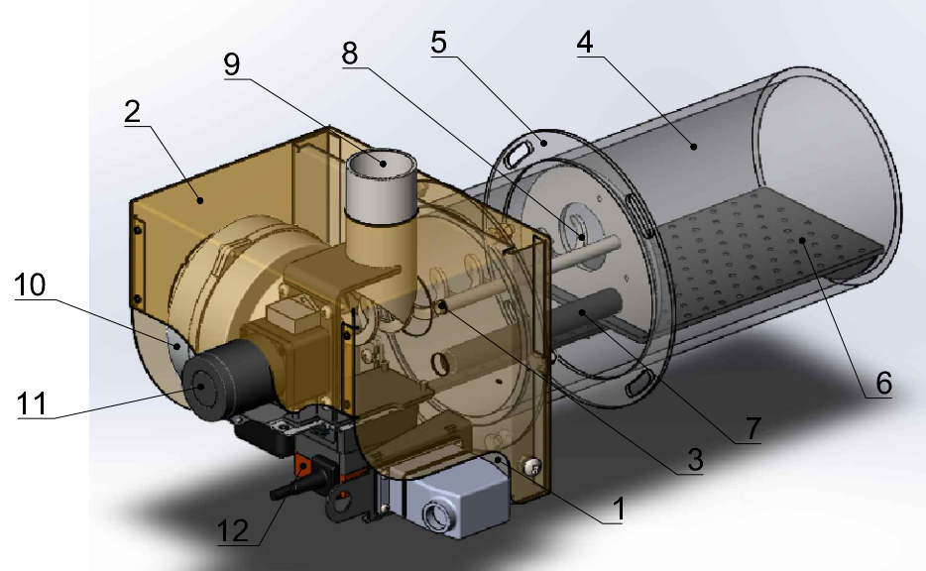
Рис.2 Устройство горелки
1 – корпус; 2 – крышка; 3 – трубка фотодатчика с фотодатчиком; 4 – камера сгорания; 5 – фланец присоединительный; 6 – колосник; 7 – свеча; 8 – внутренний шнек; 9 – патрубок подачи пеллет; 10 – вентилятор; 11 – моторедуктор; 12 – привод очистки колосника.
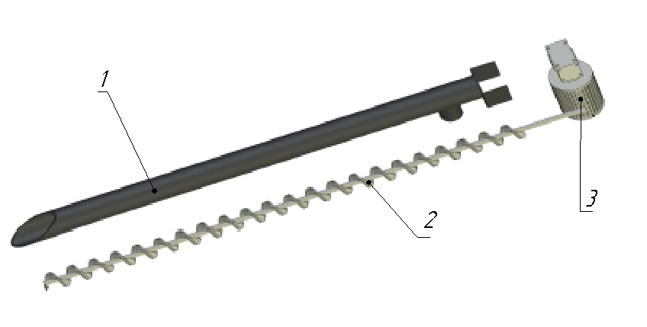
Рис.3 Устройство шнека
1 – корпус шнека; 2 – шнек винтовой; 3 – электрический привод с устройством защиты двигателя.

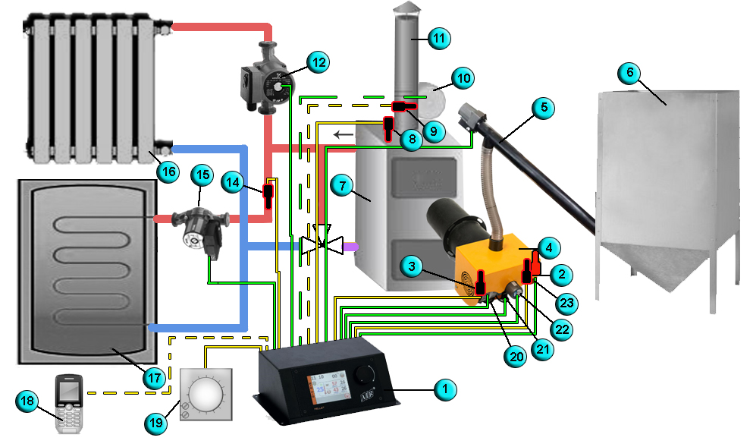
Рис.4 Схема подключения пеллетной горелки.
1.Блок управления с контролером; 2. Датчик пламени; 3.Датчик температуры корпуса горелки; 4. Горелка; 5.Шнек с мотором редуктором и гофрорукавом; 6.Бункер; 7. Твердотопливный котел; 8. Датчик температуры котла; 9.Датчик температуры дымовых газов; 10. Дымосос; 11. Дымоход котла; 12. Насос системы отопления; 14. Датчик температуры теплоносителя в системе ГВС; 15. Насос системы ГВС; 16.Радиатор системы отопления; 17. Теплообменник (бойлер) системы ГВС; 18. GPS устройство; 19. Комнатный термостат; 20.Нагнетательный вентилятор горелки; 21. Актуатор системы очистки колосника горелки; 22. Мотор редуктор внутреннего шнека горелки; 23. Свеча горелки
  - Принцип работы пеллетной горелки.
Использование пеллетной горелки VATRA и гранул в качестве топлива, позволяет автоматизировать практически любой твердотопливный котел и свести человеческие трудозатраты к минимуму. Для работы котла в автоматическом режиме требуется, топливо в виде гранул смотри п.1.4, топливный бункер 6 рис.4, с системой подачи гранул 5 рис.4 и котел 7 рис.4, оборудованный пеллетной горелкой 4 рис.4.
Настройка пеллетной горелки осуществляется путем изменения скорости подачи пеллет в область горения, а так же изменением количества поступающего в камеру сгорания воздуха. Правильная настройка пеллетной горелки обеспечивает максимальную эффективность использования топлива.
При запуске горелки, гранулы из бункера через шнековый транспортер бункера подаются в пеллетоприемник горелки. Из пеллетоприемника гранулы с помощью внутреннего шнека подаются в камеру сгорания. Параллельно с загрузкой гранул контролер блока управления 1 рис.4 включает свечу 23 рис.4 и нагнетательный вентилятор 20 рис.4. Через свечу вентилятор малыми порциями, прогоняет воздух, который в свою очередь нагревается и воспламеняет гранулы пеллет. После того как датчик пламени увидит открытое пламя в зоне горения, контролер переводит горелку в режим горения на 30% , потом на 60% и 100%. Ступенчатое повышение мощности дает возможность плавно подымать мощность горелки, постепенно увеличивая количество подающегося топлива и воздуха в камеру сгорания горелки. В горелках VATRA реализован принцип PID-регулирования, т.е. горение в камере сгорания поддерживается по ранее заданному алгоритму, но в пределах предварительно установленных значений перед пуском. Настройки режима PID описаны в п.4.3 настоящего руководства. Возможность изменять настройки PID во время работы горелки, позволяет добиться самого оптимального горения для пеллет разного качества и разной калорийности.
В ходе работы горелки, контролер блока управления, постоянно опрашивает датчик пламени 2 рис.4 , датчик температуры котла 8 рис.4 (или датчик температуры системы ГВС 14 рис.4, если выбран режим «Приоритет ГВС»), датчик температуры корпуса горелки 3 рис.4, комнатный термостат и сравнивает их показания, с предварительно заданными значениями. После чего выдает команды на исполнительные механизмы по ранее заложенному алгоритму.
Датчик пламени выдает значения освещенности в камере сгорания в пределах от 1-999 делений. В зависимости интенсивности освещения в камере сгорания горелки, контролер будет подбирать алгоритм работы для вентилятора и шнека подачи топлива 5 рис.4.
Датчик температуры котла показывает фактическую температуру теплоносителя на выходе с котла. Контролер сравнивает эту температуру с заданными значениями пользователем. Если температура меньше заданного значения, то контролер удерживает работу горелки на максимальной мощности. За несколько градусов до достижения заданной температуры контролер постепенно снижает мощность горелки, что дает возможность плавно подойти к заданной температуре, чем уменьшается большая инерционность твердого топлива. В дальнейшем контролер будет пытаться удерживать температуру теплоносителя в пределах заданной. Если значение температуры теплоносителя будет продолжать повышаться, контролер переведет горелку в режим ПОДДЕРЖКА (на дисплее ПД), другими словами ФИТИЛЬ. Порог включения режима ПД устанавливается пользователем, смотри п.5.5 настоящего руководства, с таким расчетом, чтобы горелка поддерживала горение при самых минимальных значениях подачи пеллет и воздуха. В этом режиме по умолчанию установлена работа горелки на 20% мощности от заданных значений работы вентилятора и шнека подачи топлива, т.е. . Если же значение температуры теплоносителя будет повышаться, и превысит заданное значение температуры теплоносителя на 10 градусов цельсия в режиме ФИТИЛЬ, контролер переведет горелку в режим ПАУЗА (на дисплее ПЗ). В этом режиме подача пеллет прекращается, горящий слой остается на колоснике, а контролер время от времени выдает команду на вентилятор для раздувания горящего слоя. Как только температура теплоносителя понизится до значения delta гистерезиса, контролер выдаст команду на запуск горелки.
В режиме «Приоритет ГВС» работа горелки аналогична сказанному, за исключением того что, контролер берет для анализа, показания датчика температуры системы ГВС. Этот режим используется в основном в летнее время.
С помощью датчика температуры корпуса, контролер выключает горелку в случае возникновения обратной тяги. Максимально допустимая температура пеллетоприемника, и котла устанавливается пользователем в соответствии с п.5.1 настоящего руководства. По достижению данных значений контроллер подаст звуковой сигнал с индикацией и перейдет в режим «Гашение».

  - Требования к котлу и котельному помещению

Котел и котельное помещение должны соответствовать следующим требованиям:
ВНИМАНИЕ! Котел обязательно должен быть оборудован группой безопасности.

- конструкция котла должна обеспечивать возможность открытия двери котла с горелкой и удаление золы из топки. Если дверь котла слишком узкая для её открытия вместе с горелкой, то должны быть установлены дополнительные петли;
ВНИМАНИЕ! Если в топке нет достаточного разрежения (менее 5Па), то необходимо установить вытяжной вентилятор для отвода продуктов сгорания, в противном случае запуск горелки может сопровождаться задымлением помещения и хлопками, а в ходе работы могут быть аварийные остановки горелки по срабатыванию противопожарной защиты горелки.

- котельное помещение, где установлена горелка, должно соответствовать всем правилам и рекомендациям регуляторных организаций;
- котел должен быть расположен таким образом, чтобы было достаточно места для очистки горелки, котельной и дымовой трубы и удаления золы;
- длина топки котла L (см.Рис.5) должна быть как минимум в два раза больше длины камеры сгорания. Расстояние от конца камеры сгорания до задней стенки топки котла L1 должно составлять не менее 180 мм. Высота топки должна быть достаточной, чтобы оставалось расстояние не менее 100 мм (H1) от низа топки до низа камеры сгорания для золы и не менее 100 мм от верха камеры сгорания до верха топки.
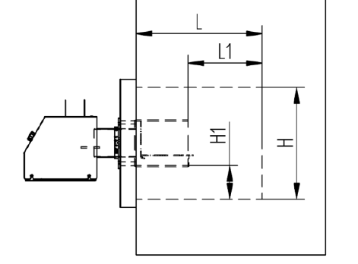
Рис.5 Требования к топке котла

- ПОДГОТОВКА ИЗДЕЛИЯ К ИСПОЛЬЗОВАНИЮ
  - Эксплуатационные ограничения
Условия эксплуатации 3.1 по ГОСТ 15150-69 (верхнее предельное значение рабочей температуры плюс 45 °С) при этом нижнее предельное рабочее значение температуры окружающего воздуха плюс 5 °С.

  - Вскрытие упаковки

Проверить целостность упаковки.

Вскрыть упаковку и завлечь, горелку и ее комплектующие элементы.

Проверить комплектацию горелки согласно упаковочному листу.

  - Установка и подключение пеллетной горелки.

Для установки и подключения горелки необходимо:

- выполнить монтажные отверстия в дверце котла согласно требованиям рисунка 6;
10 кВт 25 кВт

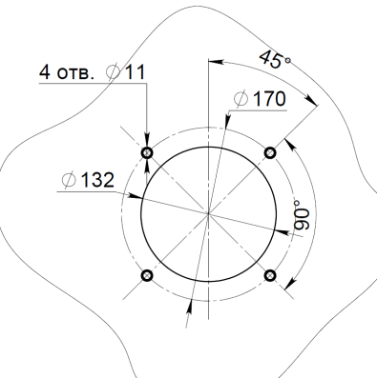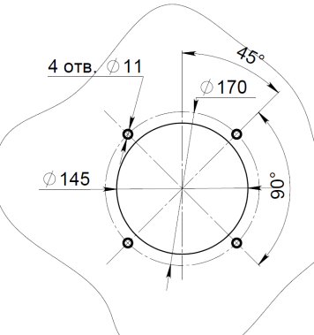

50 кВт 75 кВт

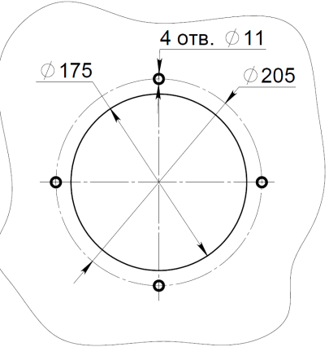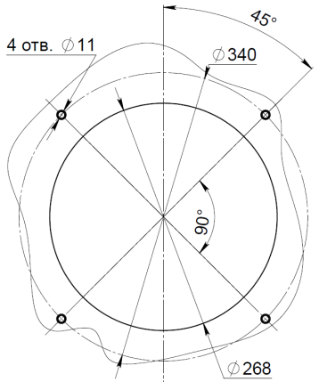

Рисунок 6 – Монтажные отверстия в дверце котла

- при помощи крепежа установить горелку на штатное место. При этом фланец горелки должен плотно, без видимых зазоров прилегать к плоскости крышки котла во избежание проникновения дымовых газов в котельное помещение;

- установить бункер для топлива на расстоянии не мене 0,5 м от горелки;

- установить шнек в бункер;

- соединить шнек бункера и пеллетоприемник горелки, с помощью соединительного гибкого патрубка подачи пеллет, руководствуясь требованиями указанными на рисунке 7;
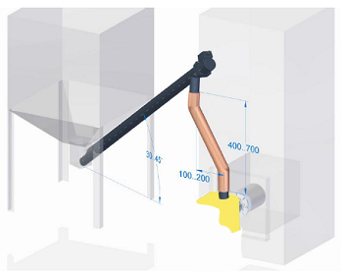
Рис.7- Требования к установке шнека бункера

ВНИМАНИЕ!
- вертикальное расстояние между выходом шнека и входом в горелку должно находиться в диапазоне 400 - 700 мм;
- горизонтальное расстояние между осью выхода внешнего шнека и осью входа горелки должно составлять 100 - 200 мм. Это гарантирует, что в случае возникновения проскока пламени шланг оплавится, и топливо не попадет в горелку;
- угол наклона оси шнека к горизонтальной плоскости должен находиться в пределах 30 до 45°.

- закрепить кронштейн блока управления. Кронштейн блока управления, по усмотрению заказчика, может крепиться как на стенке топочной, на котле, а также на крышке горелки;
- закрепить блок управления на кронштейне, с помощью метиза который идет в комплекте горелки;
- произвести подключения исполнительных механизмов и установку датчиков, в соответствии с рисунками 6 и 8;
- датчик температуры котла должен быть помещен в сухую погружную гильзу на котле. В случае отсутствия посадочного места в котле, датчик должен быть установлен на питающей трубе котла, установите его так, чтобы сохранить близкий контакт с источником тепла. Для корректного определения температуры датчик следует изолировать от окружающей среды, утеплив его не горючим материалом
- датчик температуры горячей воды должен быть установлен в сухой погружной гильзе в бойлере.
- датчик температуры корзины, следует установить на пеллетоприемнике, в посадочное место датчика.

- производитель рекомендует установить ТЕРМОСТАТ БЕЗОПАСНОСТИ STB, который защищает котел от перегрева в случае неконтролируемого увеличения температуры.
- термостат с помощью монтажной пружины следует установить на подающей трубе таким образом, чтобы он плотно прилегал к поверхности трубы. Условием повторного включения термостата является температура ниже 80±5°C.
- заполнить бункер топливом.

- подключить горелку к сети электропитания при помощи кабеля.

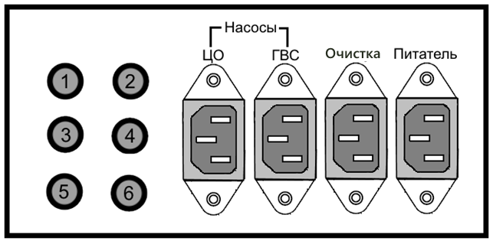
Рисунок 8 – Задняя панель контроллера.

- Датчик ГВС.
- Датчик ЦО.
- Датчик корзины
- Шнур подключения горелки.
- Питание автоматики.

- УПРАВЛЕНИЕ РАБОТОЙ ГОРЕЛКИ.

  - Органы управления
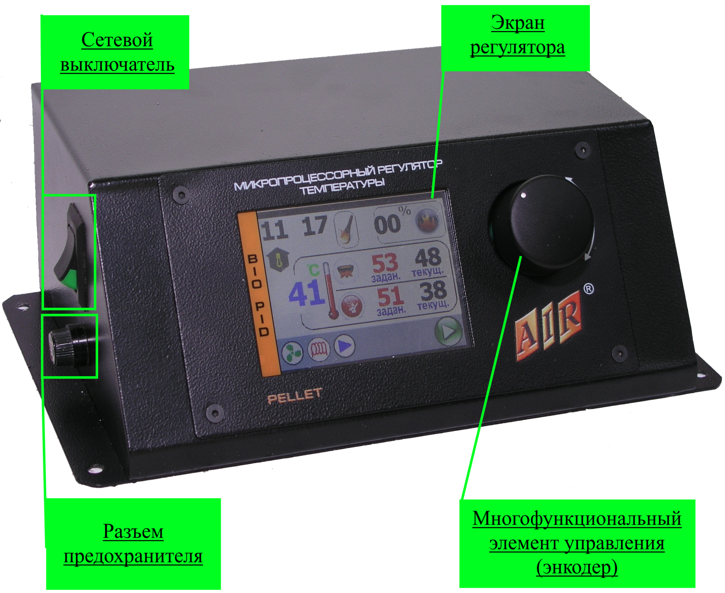
Рис.9- Блок управления с контролером
  - Сетевой выключатель: включение/ выключение питания контроллера.
  - Многофункциональный элемент управления (энкодер): соединяет в себе кнопку выбора пункта меню и поворотный механизм, для перемещения по меню. Поворот ручки на главном экране – изменение настроек температуры ЦО. Нажатие на энкодер открывает меню контроллера.

  - Вид и описание главного экрана
На дисплее Блока управления отображается текущее состояние работы котла (рис. 10):
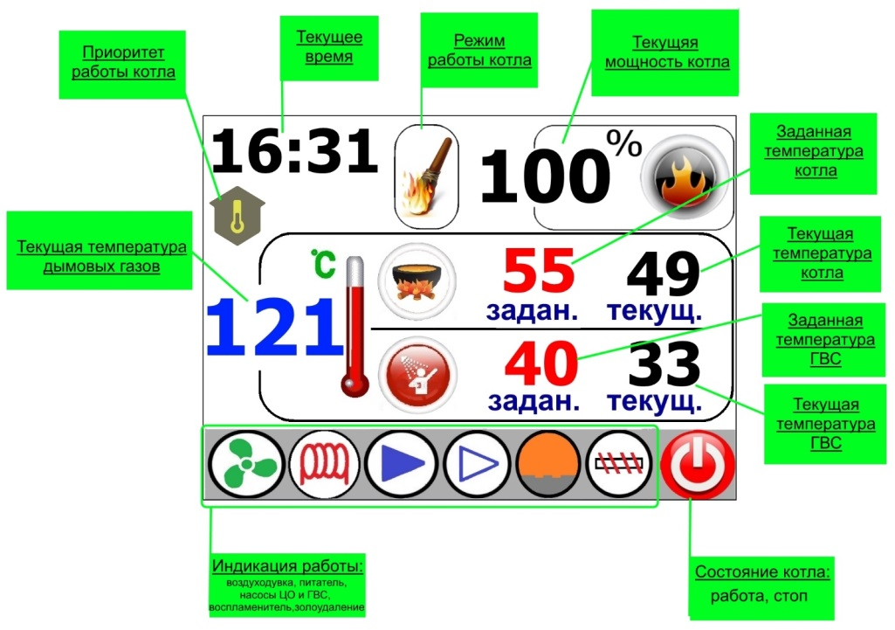
Рис.10 – Дисплей блока управления

Настройка температуры котла
Настройка температуры котла производится поворотом ручки энкодера.

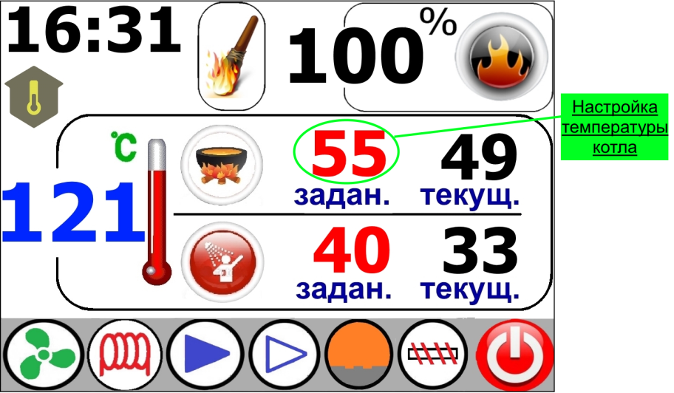

Рисунок 11 – Изменение температуры котла


Понижение значения температуры котла, пока на дисплее не появится иконка , приведет к выключению котла. Эта функция используется в случае, если в системе центрального отопления используется вторая система, которая нагревает воду (ГВС). (Эта функция используется только в летнее время, если к контроллеру не подключен датчик температуры ГВС эта функция не возможна).

3.4 Регулировка температуры бойлера (ГВС)
Для изменения параметров нагрева бойлера необходимо зайти в меню
(рис 12)

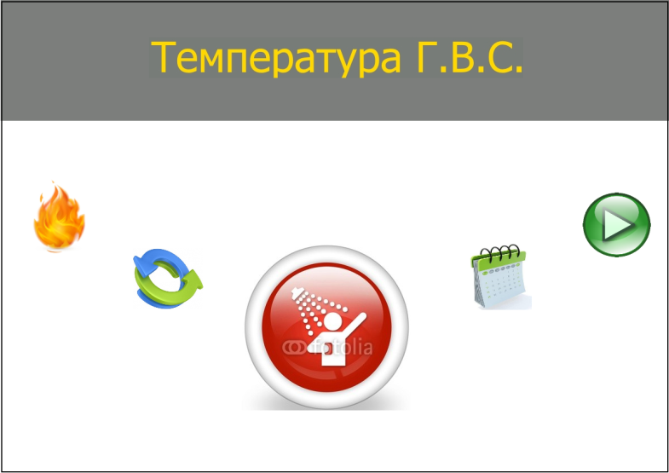
Рисунок 12 – Меню контролера

Проворачивая ручку энкодера выбрать иконку, , «Настройка ГВС». При нажатии на энкодер откроется меню настройки бойлера .
В данном меню настраиваются параметры работы ГВС. Температура нагрева бойлера - от 40°С до 80 °С, с шагом 1°С; гистерезис насоса – 1°С до 10°С, с шагом 1°С.
Поворотом энкодера выбирается нужный параметр ГВС (выбранный элемент окаймлен красным прямоугольником). Для его изменения нужно нажать на энкодер, после чего цифры поменяют свой цвет на красный – можно изменять параметр. Поворотом энкодера выставляется нужное значение параметра.

Повторное нажатие на энкодер подтверждает изменение параметра, цифры снова становятся черного цвета. После того как настроены все параметры, для возврата в главное меню нужно выбрать иконку , и нажать на энкодер.
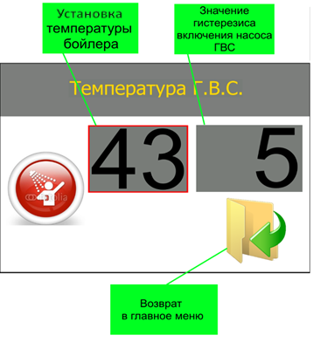
Рисунок 13 – Меню настройки параметров ГВС

3.5 Выбор приоритета работы
Для выбора режима работы нужно перейти в главное меню и выбрать иконку, , «Режим работы»(рис. 14).

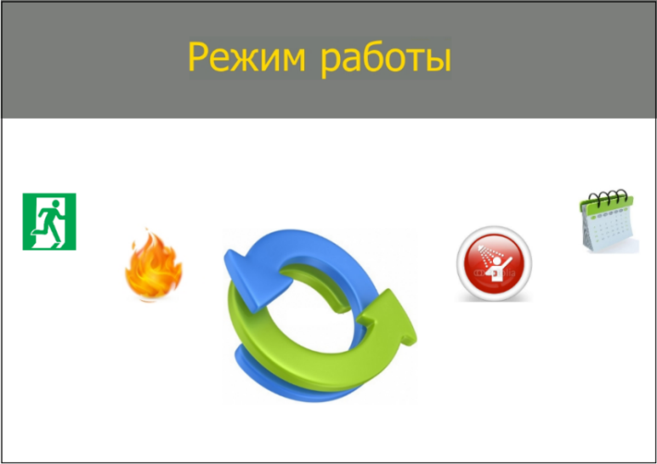
Рисунок14 – Главное меню (выбор режима работы)

Нажимаем на энкодер, открываем меню выбора режима работы (рис. 15).

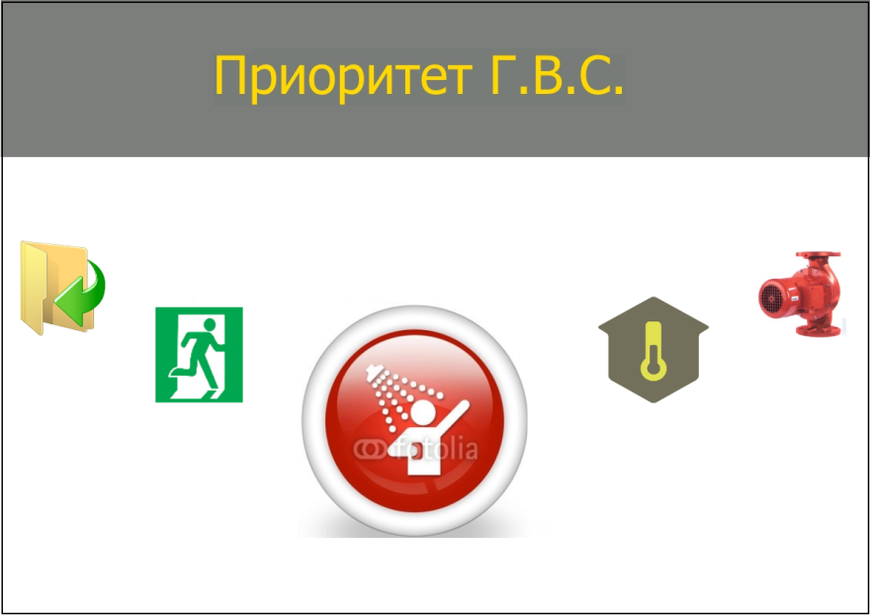
Рисунок 15 – Меню режима работы котла

Меню содержит три иконки режима работы. Поворотом энкодера выбираем нужный режим и нажатием на него, тем самым подтверждаем выбор.
  - , отопление дома;
  - 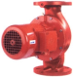, параллельные насосы;
  - , приоритет ГВС;

После подтверждения выбора, контроллер выйдет на основной экран и в соответствующем месте появится индикация режима.

3.6 Меню пользователя
Для входа в меню пользователя, находясь на главном экране, (рис 10) нажимаем на энкодер. На экране отобразится меню пользователя (рис. 12):
 | Температура ГВС – меню настройки параметров ГВС, пункт 3.4 инструкции.
 | Режим работы – выбор режима работы котла, пункт 3.5 инструкции.
 | Настройка режима PID – используется для настройки параметров работы котла во время процесса сжигания. Здесь задаются параметры: времени и пауза подачи топлива, мощность вентилятора, время работы внутреннего шнека.
 | Принудительная работа – эта функция используется для перевода горелки из режима розжига в режим работы. Использовать только для принудительного перехода в работу.
 | Розжиг/Гашение – используется для запуска горелки. При работе горелки – для выключения. Изображение изменится на .
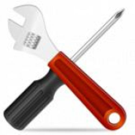 | Сервисное меню – вход выполняется по коду. Содержит в себе другие меню. Меню открывается в соответствии с введенным цифровым кодом.
 | Ручное управление – используется для проверки всех силовых выходов, а также для ручного розжига котла.
 | ВЫХОД – возврат на главный экран. При выборе режима работы и запуске горелки не используется, возврат на главный экран происходит автоматически.

ВКЛЮЧЕНИЕ НАСТРОЙКА И ПРОВЕРКА ГОРЕЛКИ

4.1 Запуск горелки.
Контроллер может автоматически управлять процессом розжига и остановкой пеллетных горелок.
Заполнить внешний шнек подачи пеллет топливом строго до момента пока оно не начнётся ссыпаться в патрубок подачи пеллет горелки.
Меню Ручное управление Подача топлива
Подача топлива – вкл/выкл шнекового питателя.
Чтобы начать процесс розжига необходимо зайти в главное меню, выбрать пункт меню «Розжиг», , и нажать на энкодер. Изображение вернется на главный экран (рис. 4), а в верхней части экрана появится значок режима работы розжиг, . Когда горелка разгорелась, контроллер переходит в рабочий режим и начинает выполнять задание по набору температуры. На экране отобразится значок режима работы, .
Контроллер выполняет 3 попытки розжига, если они будут неудачны выведется сообщение об ошибке на экран, сопровождаемой звуковым сигналом.

4.2 Гашение
Функция предназначена для остановки работы горелки. Этот процесс занимает разное количество времени (см пункт 5.4 «Время гашения»),
Чтобы начать процесс гашения необходимо нажать энкодер, откроется главное меню, поворотом энкодера выбрать пункт меню «Гашение», , и нажать энкодер. Изображение вернется на главный экран , в верхней части экрана выведется значок режима работы гашение, .

4.3 Настройка режима PID
В данном меню настраиваются параметры работы котла в процессе сжигания топлива. Включает в себя следующие пункты:
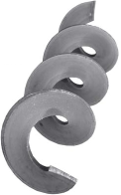 | Внутренний шнек – настраивается время работы внутреннего шнека.
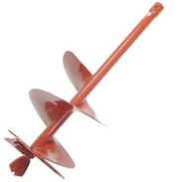 | Подача топлива – настраиваются время работы и пауза шнекового питателя.
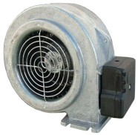 | Корректировка вентилятора – настраивается максимальная и минимальная мощность работы вентилятора.
 | Очистка – настройка параметров очистки топки.
 | Мощность, % – используется для настройки параметров работы контроллера в ручном режиме. Позволяет задать мощность горелки и гистерезис выхода из режима «Ожидание».
 | Назад – возврат в предыдущее меню.
 | ВЫХОД – возврат на главный экран регулятора. При выборе режима работы и запуске горелки не используется, возврат на главный экран происходит автоматически.

4.3.1 Настройка работы внутреннего шнека
Для изменения параметров работы внутреннего шнека необходимо зайти в меню «Настройки режима PID», выбрать пункт меню «Внутренний шнек», , нажать на энкодер – откроется окно настройки времени подачи топлива в топку (рис. 16).
Для изменения значения необходимо нажать энкодер – цифры поменяют свой цвет на красный, установить нужное значение и подтвердить его повторным нажатием на энкодер – цифры примут свой прежний вид. Время работы изменяется в пределах от 1 до 99 секунд.
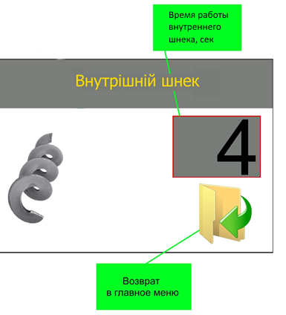

Рисунок 16 – Окно настройки работы внутреннего шнека

Для выхода из окна настройки внутреннего шнека переместить курсор - рамку на иконку «Назад», , и нажать на энкодер, контроллер перейдет в меню «Настройки режима PID».

4.3.2 Настройка параметров подачи топлива
Для изменения параметров подачи топлива необходимо зайти в меню «Настройки режима PID», выбрать пункт меню «Подача топлива», 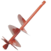, нажать на энкодер – откроется окно настройки параметров подачи топлива (рис. 17).
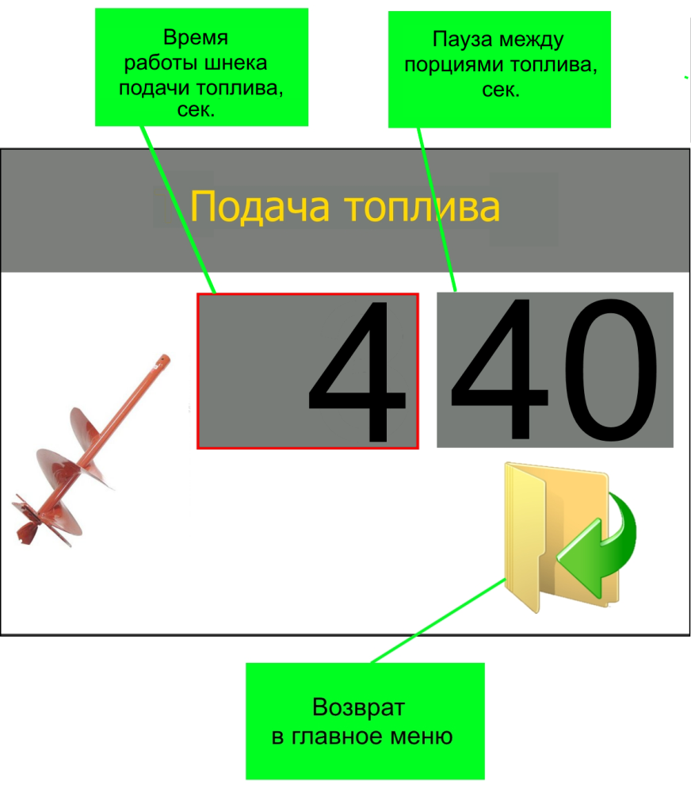

Рисунок 17 – Окно настройки параметров подачи топлива

Изменение значения параметров аналогично пункту 4.1.1.
Пределы значения параметров:
  - время работы шнека подачи топлива, сек: 1-99;
  - пауза между порциями топлива, сек: 1-99.
Для выхода из окна настройки подачи топлива переместить курсор - рамку на иконку «Назад», , и нажать на энкодер, контроллер перейдет в меню «Настройки режима PID».

4.3.3 Корректировка вентилятора
Для изменения максимальной и минимальной мощности вентилятора необходимо зайти в меню «Корректировка вентилятора». Поворотом энкодера выбрать пункт меню «Корректировка вентилятора», 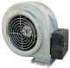, нажать на энкодер – откроется окно настройки параметров работы вентилятора (рис. 18).

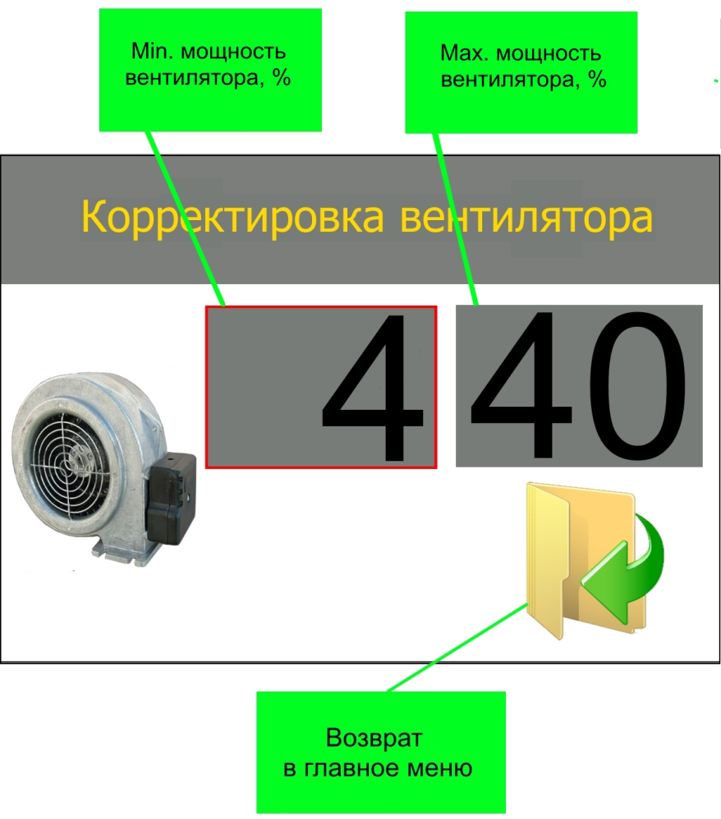
Рисунок 18– Окно корректировки вентилятора

Изменение значения параметров аналогично пункту 4.1.1.
Пределы значения параметров:
  - минимальная мощность вентилятора,%: 1-98;
  - максимальная мощность вентилятора,%: 1-99.
Для выхода из окна корректировки вентилятора переместить курсор - рамку на иконку «Назад», , и нажать на энкодер, контроллер перейдет в меню «Настройки режима PID».

4.3.4 Настройка очистки горелки
Для изменения времени и периодичности очистки необходимо зайти в меню «Очистка». Поворотом энкодера выбрать пункт меню «Очистка», нажать на энкодер – откроется окно параметров очистки топки (рис. 19).
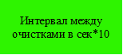
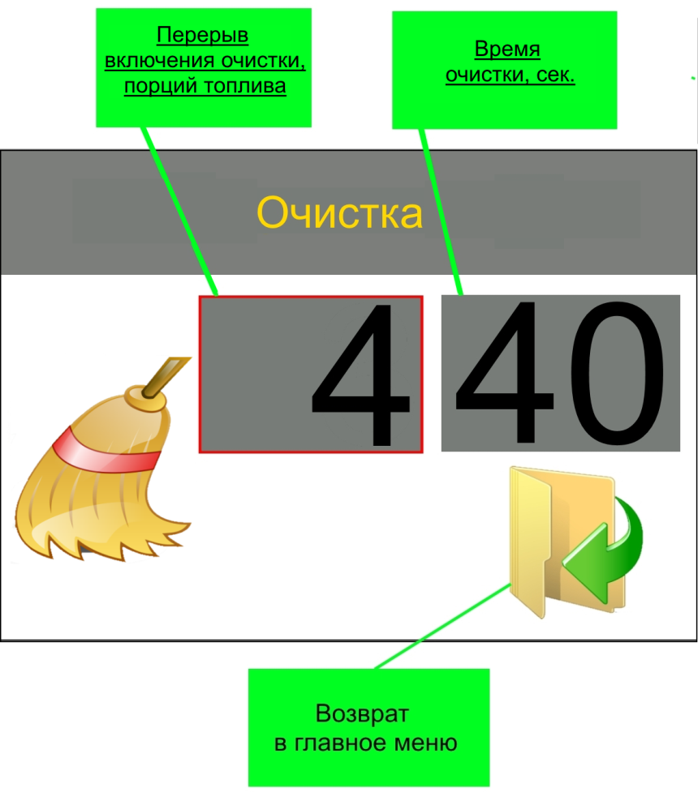

Рисунок 19 – Окно настройки параметров очистки горелки

Изменение значения параметров аналогично пункту 4.1.1.
Пределы значения параметров:
  - перерыв включения очистки, порции: 1-99;
  - время работы, сек: 1-99.
Для выхода из окна очистки переместить курсор - рамку на иконку «Назад», , и нажать на энкодер, контроллер перейдет в меню «Настройки режима PID».

4.3.5 Настройка ручного режима
Ручной режим используется для работы контроллера на заданной мощности до достижения выставленной температуры, затем происходит переход в состояние «Поддержка», в котором горелка работает на 5% (мощность работы можно изменить, см. пункт 5.5) мощности без подачи топлива. При снижении температуры на значения, равное значению гистерезиса, включается режим «Розжиг» и работа контроллера повторяется.
Данный режим включается путем установки параметра мощности отличным от «0» (от «20» до «99»). Пункт меню настройки ручного режима представлен на рисунке 20.
При установке значения мощности «0» горелка работает в автоматическом режиме PID регулирования.
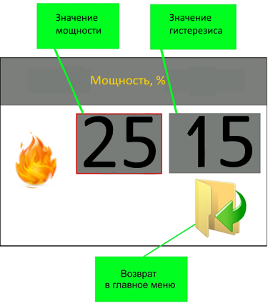

Рисунок 20 – Настройка ручного режима

4.4 Установка даты и времени.
В контроллере имеется встроенный календарь и часы. Для изменения даты и времени необходимо зайти в меню «Дата/Время». Поворотом энкодера выбрать пункт меню «Сервисное меню», 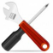, нажать на энкодер – откроется окно ввода кода (рис. 22). Необходимо ввести код 1111, контролер перейдет в меню «Дата/Время»(рис. 21).
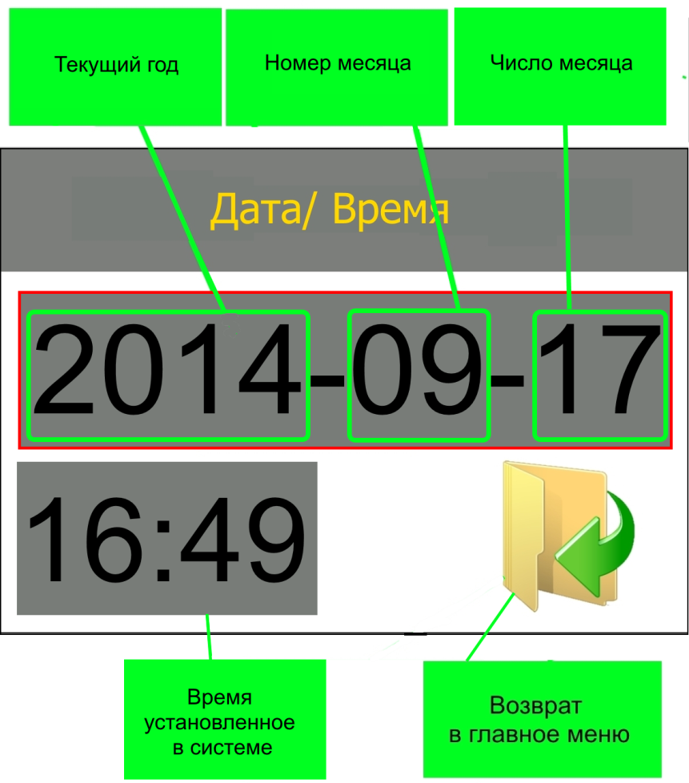

Рисунок 21 – Окно ввода даты и времени

Для изменения даты необходимо переместить курсор - рамку на изображение даты и нажать на энкодер. Поворотом энкодера установить требуемый год, для подтверждения нажать на энкодер. После подтверждения года необходимо установить номер месяца, если значение месяца правильное – нажать на энкодер. Последним устанавливается текущее число (аналогично).
Для изменения времени необходимо переместить курсор рамку на изображение времени и нажать на энкодер. Сначала вводится часы, после вводится минуты.
Для выхода из окна ввода даты и времени переместить курсор - рамку на иконку «Назад», , и нажать на энкодер, контроллер перейдет в главное меню.

4.5. Проверка работоспособности элементов горелки в ручном управлении.
Функции Ручное управление используются для принудительного включения силовых исполнительных элементов горелки и проверки их работоспособности.

!ВНИМАНИЕ!
В ручном режиме блок управления выключает все силовые выходы и прекращает все действия по регулированию горения, контролю температуры ЦО и ГВС (работает только контроль аварийного тушения горелки).
Ручное управление работает только в режиме ожидания и используется для проверки силовых выходов и заполнения шнекового питателя.

В ручном управление представлены следующие элементы:

 | Внутренний шнек– вкл/выкл внутреннего шнека горелки.
 | Подача топлива – вкл/выкл шнекового питателя.
 | Вентилятор – вкл/выкл вентилятора. Мощность вентилятора настраивается в процентах.
 | Тэн – вкл/выкл выхода нагревательного элемента.
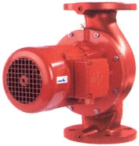 | Насос Ц.О./Насос ГВС – вкл/выкл насос центрального отопления / ГВС
 | Назад – возврат в предыдущее меню.
 | ВЫХОД – возврат на главный экран. При выборе режима работы и запуске горелки не используется, возврат на главный экран происходит автоматически.

СЕРВИСНОЕ МЕНЮ
Для входа в сервисное меню используется код, при вводе которого открывается одно из скрытых меню.

5.1 Безопасность
В меню безопасности устанавливается максимально допустимая температура котла, дымовых газов, пеллетоприемника. По достижению данных значение контроллер подаст звуковой сигнал с индикацией и перейдет в «Гашение»
Для входа в меню безопасности необходимо в главном меню выбрать пункт «Сервисное меню», 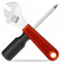, нажать на энкодер, в появившемся окне (рис. 22) ввести код 2222. Поворотом энкодера выбрать пункт «Безопасность», 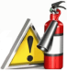, нажать на энкодер – на дисплее появится меню безопасности.
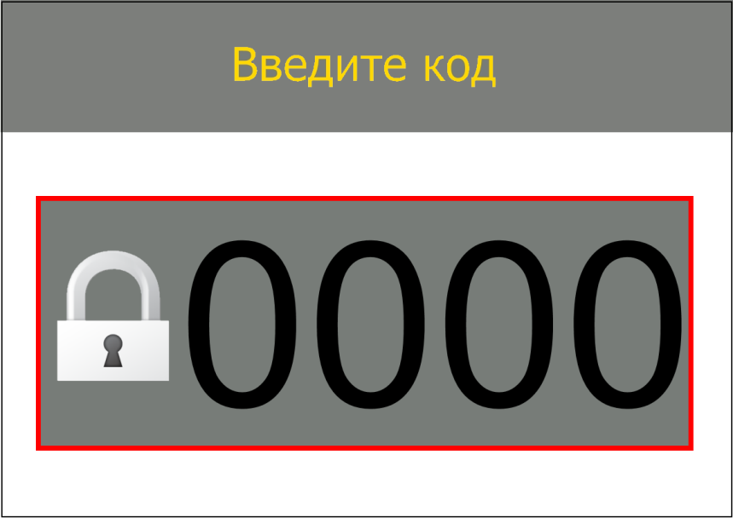
Рисунок 22 – Окно ввода кода
Меню безопасности содержит следующие пункты:
МАХ темп. пеллетоприемника – устанавливается температура в пеллетоприемнике, которая сигнализирует о обратном возгорании топлива. Пределы: 50 – 100°С
МАХ темп. газов – устанавливается температура дымовых газов. Превышение установленной температуры считается неправильной работой котла. Контроллер подает звуковой сигнал, начинает программу тушения горелки. Пределы: 50 - 400°С.

МАХ темп. котла – устанавливается максимально допустимая температура водяной рубашки котла. Во избежание вскипания котла горелка выполняет программу тушения. Пределы 50 – 100 °С.

Назад – возврат в предыдущее меню.
ВЫХОД – возврат на главный экран AIR BIO PID. При выборе режима работы и запуске горелки не используется, возврат на главный экран происходит автоматически.
!ВНИМАНИЕ!
Не рекомендуется устанавливать МАХ темп. пеллетоприемника больше 75°С, так как данная температура явно свидетельствует о процессе обратного возгорания топлива. Завышенная величина данного показателя может привести к возгоранию бункера с топливом.
!ВНИМАНИЕ!
Не рекомендуется устанавливать МАХ темп. газов больше 300°С, так как данная температура явно свидетельствует о неправильной работе системы (загрязнение тепло-отбирающей поверхности и др.). Завышенная величина данного показателя, может привести к выходу из строя датчика температуры дымовых газов (мах темп. 400°С), а также к физическому повреждению дымохода.
!ВНИМАНИЕ!
Не рекомендуется устанавливать МАХ темп. котла выше 97°С для предотвращения вскипания котла.
!ВНИМАНИЕ!
Производитель не несет ответственности за ущерб причинённый вследствие неправильной настройки параметров блока управления твердотопливным котлом .

5.2 Меню розжига
В меню розжига настраиваются параметры работы элементов, участвующих в процессе розжига горелки (только с автоматическим розжигом).
Для входа в меню розжига необходимо в главном меню выбрать пункт «Сервисное меню», , нажать на энкодер, в появившемся окне (рис. 15) ввести код 2222. Поворотом энкодера выбрать пункт «Меню розжига», , нажать на энкодер – отобразится меню розжига.
Меню содержит следующие пункты:

 | Корректировка вентилятора – в данном пункте устанавливается мощность вентилятора, в момент розжига горелки. В зависимости от применяемого топлива и мощности горелки этот параметр меняется.
 | Окончание розжига – содержит параметры, на которые опирается контроллер, при определении наличия возгорания в топке горелки (условия перехода в рабочий режим).
 | Подача топлива – настраивается время порции топлива при первом розжиге.
 | Внутренний шнек – настраивается пауза между включениями и время работы.
 | Назад – возврат в предыдущее меню.
 | ВЫХОД – возврат на главный экран. При выборе режима работы и запуске горелки не используется, возврат на главный экран происходит автоматически.

5.2.1 Корректировка вентилятора
Данный пункт меню применяется для изменения мощности вентилятора в процессе розжига. Это позволяет уменьшить время розжига горелки в момент старта. Значение подбирается опытным путем. Параметр увеличивается с увеличением мощности горелки.

!ВНИМАНИЕ!
Если максимально допустимого значения данного параметра не достаточно, рекомендуется уменьшить размер первой порции топлива при розжиге.

Для входа в окно изменения (рис. 23) необходимо в меню розжига поворотом энкодера выбрать пункт «Корректировка вентилятора», , нажать на энкодер. В появившемся окне отобразится текущее значение параметра.
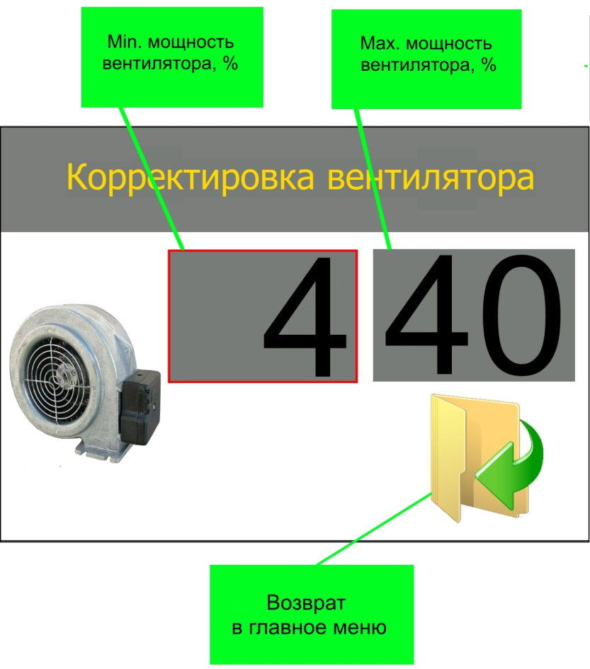
Рисунок 23 – Окно изменения мощности вентилятора (розжиг)
Что бы изменить значение параметра нужно нажать на энкодер, значение поменяет цвет символов на красный. Установить требуемое значение, повторным нажатием энкодера подтвердить введенное значение.
Пределы значения: 1 – 99%.
!ВНИМАНИЕ!
Не рекомендуется устанавливать мощность вентилятора при розжиге ниже, чем минимальная мощность вентилятора установленная в пункте 4.1.3. Это может привести к отсутствию подачи воздуха в процессе розжига.

Для выхода из окна корректировки вентилятора переместить курсор - рамку на иконку «Назад», , и нажать на энкодер, контроллер перейдет в меню розжига.

5.2.2 Окончание розжига
Для входа в окно изменения (рис. 24) необходимо в меню розжига поворотом энкодера выбрать пункт «Окончание розжига», , нажать на энкодер. В появившемся окне отобразится текущее значение параметров.
Изменение значения параметров аналогично пункту 4.3.1.
Пределы значения параметров:
  - рост температуры топочных газов, °С: 1-99;
  - максимальное время розжига, минут: 1-99.
В данном окне вводятся значение роста температуры топочных газов, сигнализирующих о появление огня в топке горелки. Разница температуры измеряется после включения воспламенителя. При увеличении температуры, на заданное значение, контроллер переходит в рабочий режим.
Вторым параметром является максимальное время розжига (указывается в минутах). Это промежуток времени, за который, должна, увеличится температура топочных газов (произойти воспламенение топлива). При завершении времени будет произведен повторный розжиг.
Для выхода из окна окончания розжига, переместить курсор - рамку на иконку «Назад», , и нажать на энкодер, контроллер произведет выход в меню розжига.
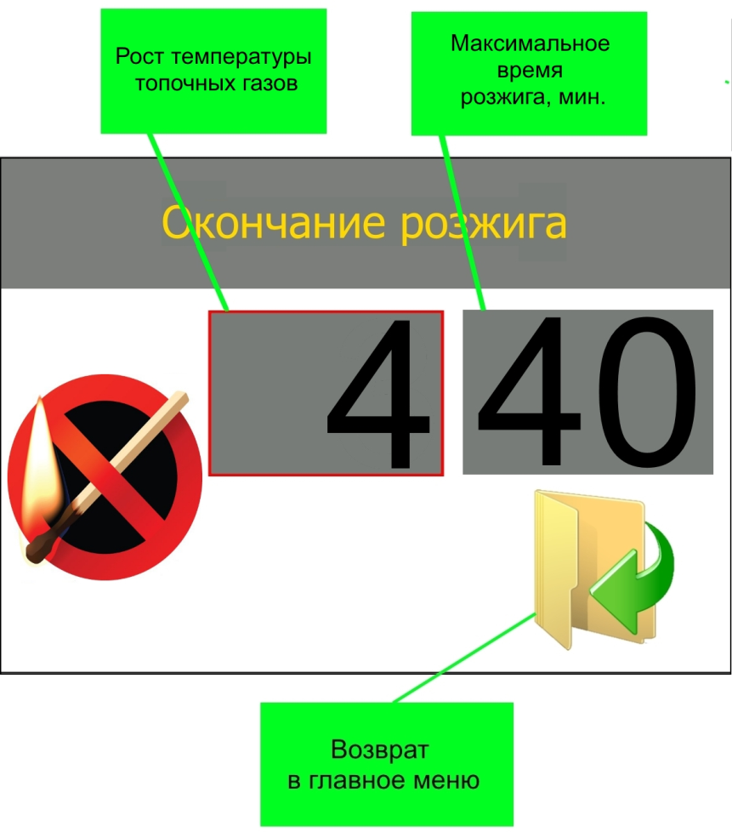
Рисунок 24 – Окно окончания розжига

5.2.3 Подача топлива

Для входа в окно изменения подачи топлива (рис. 25) необходимо в меню розжига выбрать пункт «Подача топлива», 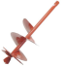, нажать на энкодер. В появившемся окне отобразится текущее значение параметра.
Что бы изменить значение параметра, нужно нажать на энкодер, значение поменяет цвет символов на красный. Установить требуемое значение, повторным нажатием энкодера подтвердить введенное значение.
Пределы значения, сек: 1 – 99.
Изменение времени подачи при розжиге предназначено для настройки оптимального времени воспламенения топлива при первом розжиге. Большое количество топлива приведет к большему задымлению, увеличенному времени розжига. Недостаточное количество топлива приведет к быстрому выгоранию начальной порции и как следствие, затуханию огня в горелке.

!ВНИМАНИЕ!
Во время розжига, при большом задымлении камеры сгорания, ЗАПРЕЩАЕТСЯ открывать дверцу котла.
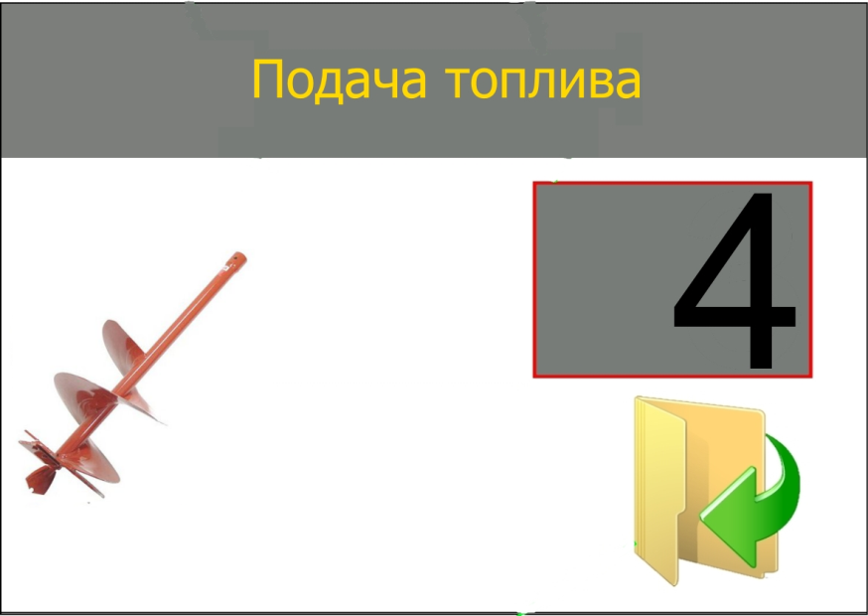
Рисунок 25– Окно настройки подачи топлива (розжиг)

5.2.4 Внутренний шнек.
Для входа в окно изменения параметров внутренний шнек, необходимо в меню розжига выбрать пункт «Внутренний шнек», , нажать на энкодер. В появившемся окне отобразится текущее значение параметров.
Настройка производится аналогично пункту 4.3.1 отличие заключается в том, что данные значения применяются только в процессе розжига.

5.3 Температура включения насосов
В данном меню настраивается температура включения насосов и гистерезис выключения.
Для входа в меню «Темп. вкл. насосов» в главном меню выбрать пункт «Сервисное меню», , нажать на энкодер, в появившемся окне (рис. 22) ввести код 2222. Выбрать пункт «Темп. вкл. насосов», 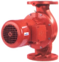, нажать на энкодер – контроллер отобразит меню насосов (рис. 26).
Изменение значения параметров аналогично пункту 4.1.1.
Пределы значения параметров:
  - температура включения насоса, °С: 40-80;
  - гистерезис выключения насоса, °С: 1-10.

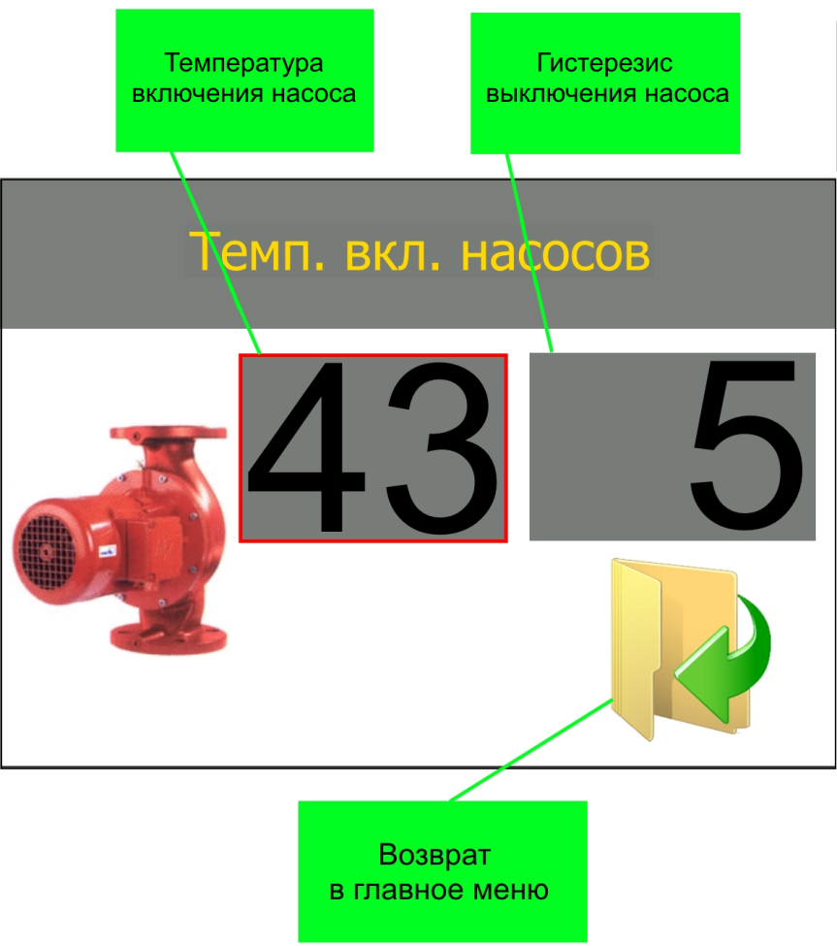
Рисунок 26 – Окно изменения параметров насоса

В данном окне изменяется температура включения насоса. Насос Ц.О. и насос Г.В.С. включаются лишь по достижению данной температуры и выключаются, когда температура воды, в котле, опустится ниже установленной температуры включения минус гистерезис.

!ВНИМАНИЕ!
Температура вкл. насосов не может превышать температуру, установленную на котле. При данном условии насосы некогда не включатся.
!ВНИМАНИЕ!
Работа насосов также регулируется выбранным приоритетом работы котла см. пункт 3.5 «Выбор приоритета работы».
!ВНИМАНИЕ!
Контроллер не имеет защиты от замерзания, при температуре выходящей воды меньше +5°С принудительно включаются все подключенные насосы.

5.4 Время гашения
В данном меню настраивается время работы в процессе гашения горелки.
Для входа в меню «Время гашения» в главном меню выбрать пункт «Сервисное меню», , нажать на энкодер, в появившемся окне (рис. 22) ввести код 2222. Выбрать пункт «Время гашения», , нажать на энкодер – на дисплее появится окно настройки времени гашения (рис. 27).
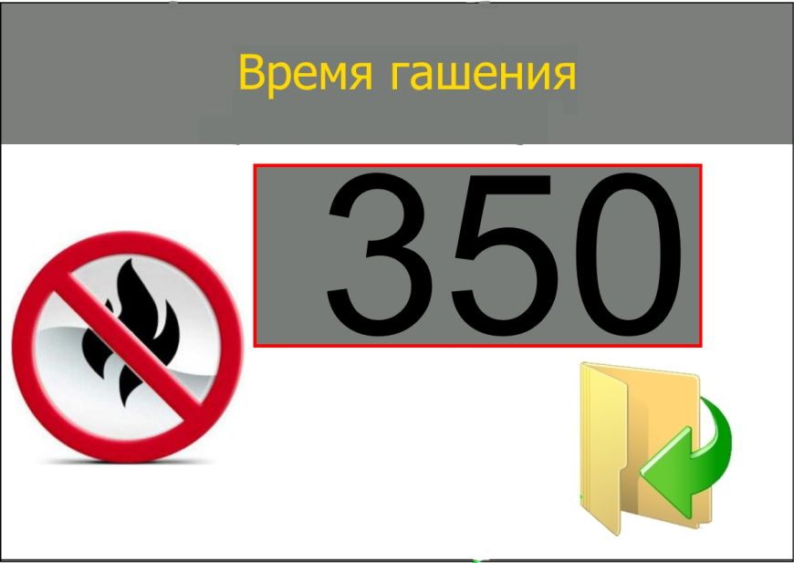
Рисунок 27 – Окно времени гашения пламени

Что бы изменить значение параметра, нужно нажать на энкодер, значение поменяет цвет символов на красный, установить требуемое значение, повторным нажатием на энкодер подтвердить введенное значение.
Пределы значения, сек: 200 – 990.
Данный параметр изменяется для подбора времени полного выгорания топлива в горелке, прекращения тления остатков топлива и задымления камеры сгорания.

5.5 Установка мощности работы в режиме «Поддержка»
Для установки мощности работы в режиме «Поддержка» необходимо в сервисном меню ввести код 10**, где «**» - мощность. К примеру, для установки мощности работы 20% необходимо ввести код 1020.

Рекомендуемые параметры настройки ПИД
№ | Наименование | 25кВт | 50кВт | 75кВт | Примечание
1 | Внутренний шнек | 15 | 15 | 15 | Время работы внутреннего шнека должно быть на 5сек. больше шнека подачи
2 | Подача топлива | 5/20 | 10/30 | 10/20
3 | Корректир. вентилятора | 5/12 | 5/17 | 10/20
4 | Очистка | 12/20 | 12/20 | 12/30

- ПОДКЛЮЧЕНИЕ ТЕРМОСТАТОВ И GSM МОДУЛЯ
Блок управления имеет возможность подключения 1-го комнатного термостата и 1-го термостата безопасности с типом контакта NO. Также есть возможность подключения модуля GSM для удалённого управления работой горелки. Схема подключения показана на рисунке 28.

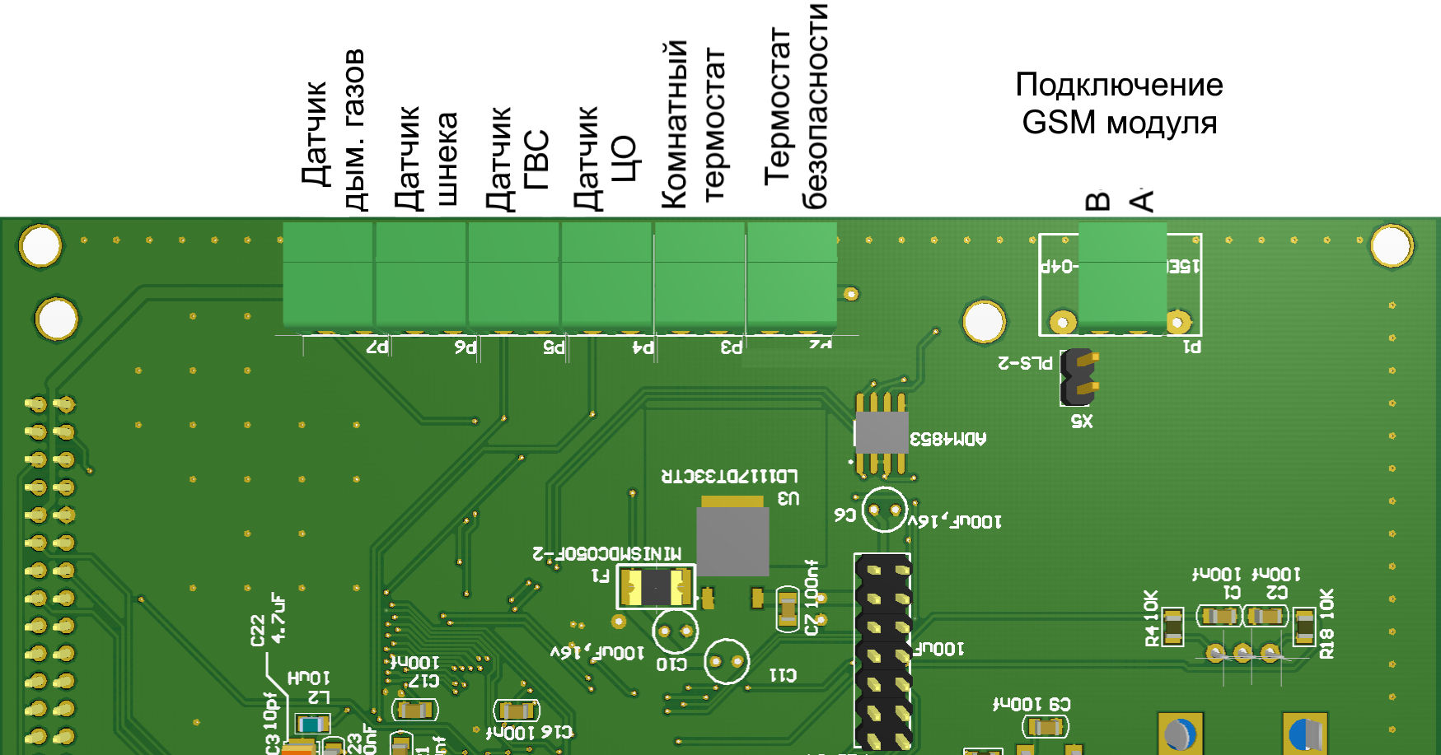

Рисунок 28 – Схема подключения датчиков, комнатного термостата, термостата безопасности и GSM модуля

- СИГНАЛЫ ТРЕВОГИ, СООБЩЕНИЯ ОБ ОШИБКЕ

Во время работы котла могут возникнуть различные аварийные ситуации. Эти данные представлены в виде иконок на рабочем экране автоматики.
Сигналы тревоги:
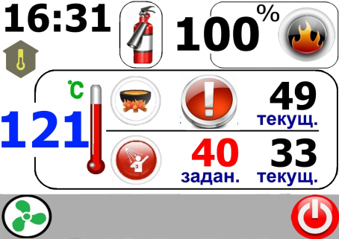 | Перегрев котла – температура выходящей воды достигла значения установленного в пункте 5.1 «Безопасность». Контроллер переходит в режим аварийного гашения. Автоматически включаются насосы ЦО и ГВС.
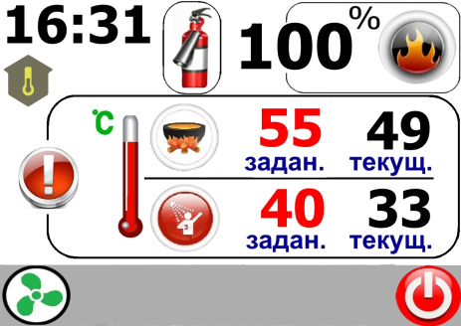 | Перегрев датчика темп. дымовых газов – температура дымовых газов достигла значение установленного в пункте 5.1 «Безопасность». Контроллер переходит в режим аварийного гашения.
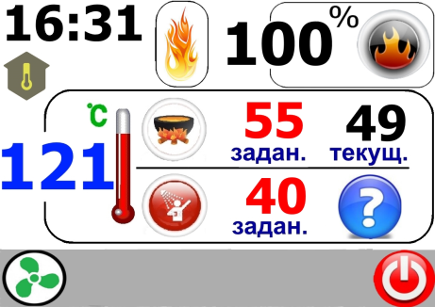 | Авария датчика темп. ГВС – замените датчик темп. ГВС. Котел по-прежнему работает, переключается на приоритет отопления домом. Не запускается насос ГВС.
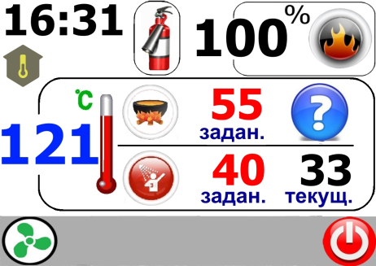 | Авария датчика темп. котла – замените датчик темп. котла.
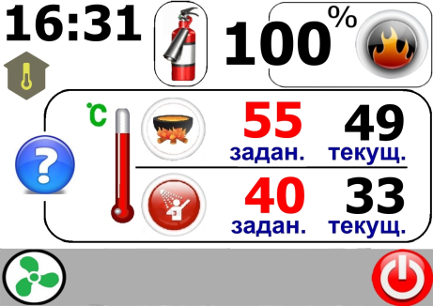 | Авария датчика темп. дымовых газов – заменить датчик температуры дымовых газов. Контроллер переходит в аварийный режим, включает насосы ЦО и ГВС.
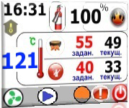 | Авария датчика темп. корзины – температура пеллетоприемника достигла значения установленного в пункте 5.1 «Безопасность». Котел переходит в режим СТОП, автоматически включаются насосы ЦО и ГВС.

8. ТЕХНИЧЕСКОЕ ОБСЛУЖИВАНИЕ

8.1 Общие указания
Техническое обслуживание пеллетных горелок сводится к следующему:
- не реже одного раза в неделю производить очистку камеры сгорания и котла от продуктов сгорания (в зависимости от интенсивности использования горелки и скорости накопления продуктов сгорания);
- не реже одного раза в два месяца проводить очистку ёмкости для хранения и шнека подачи пеллет;
- не реже одного раза в полгода снимать кожух горелки и очищать внутреннее оборудование от пыли.

8.2 Меры безопасности
Перед проведением технического обслуживания отключить горелку (блок управления) от сети электропитания, дождаться полного остывания горелки и котла.

8.3 Порядок технического обслуживания

Очистка камеры сгорания горелки и котла от продуктов сгорания:
- открыть дверцу котла с установленной горелкой, либо при необходимости демонтировать горелку;
- при помощи металлической щётки и скребка (не входят в комплект поставки) очистить камеру сгорания горелки от нагара, особое внимание уделить колоснику;
- при помощи металлической щётки и скребка очистить топочную камеру котла;
- установить горелку на штатное место и закрыть люк котла.
ВНИМАНИЕ! ПОСЛЕ ДЕМОНТАЖА И ОБРАТНОЙ УСТАНОВКИ ГОРЕЛКИ НА ШТАТНОЕ МЕСТО ПРОВЕРИТЬ ПЛОТНОСТЬ ПРИЛЕГАНИЯ ФЛАНЦА ГОРЕЛКИ К ПЛОСКОСТИ КРЫШКИ КОТЛА. ВИДИМЫЕ ЗАЗОРЫ НЕ ДОПУСКАЮТСЯ.

Очистка ёмкости для хранения и шнека подачи пеллет:
- освободить ёмкость для хранения и шнек подачи от остатков топлива;
- отсоединить шнек подачи топлива от горелки и ёмкости хранения;
- продуть внутренности шнека и шланга соединительного сжатым воздухом давлением не более 0,6 МПа (6 атм);
- при помощи металлической щётки и скребка очистить внутренние поверхности ёмкости для хранения топлива от пыли и мусора;
- установить шнек подачи топлива на штатное место и соединить его с горелкой при помощи шланга соединительного.

Очистка внутреннего оборудования от пыли:
- демонтировать кожух горелки;
- с помощью мягкой щётки или при помощи струи сжатого воздуха давлением не более 0,6 МПа (6 атм) очистить поверхности внутреннего оборудования от пыли;
- установить кожух горелки на штатное место.

Консервация
При консервации горелки (на тёплый период года, или др.) необходимо выполнить все работы по техническому обслуживанию согласно 0.

Текущий ремонт
Текущих ремонтов для горелки не предусмотрено. В случае поломки необходимо обратиться к производителю изделия.

9. ХРАНЕНИЕ
Хранение горелки в упакованном виде должно проводиться в условиях, соответствующих группе 1(Л) по ГОСТ 15150-69.

10. ТРАНСПОРТИРОВАНИЕ
Горелки можно транспортировать в транспортной таре любыми видами крытого транспорта в соответствии с правилами перевозок, действующими на данном виде транспорта.
Условия транспортирования:
- в части воздействия механических факторов – группа С по ГОСТ 23216-78;
- в части климатических воздействий – группа 2(С) по ГОСТ 15150-69.

11. УТИЛИЗАЦИЯ
Горелки, пришедшие в негодность в связи с выработкой своего ресурса или из-за неправильной эксплуатации, подлежат утилизации. Горелки не содержат материалов и комплектующих, представляющих опасность для окружающей среды, и подлежат утилизации в порядке, предусмотренном действующим в регионе законодательством.

12. ГАРАНТИЙНЫЕ ОБЯЗАТЕЛЬСТВА
Установленный ООО «Лекс Гранд» срок эксплуатации пеллетной горелки VATRA не менее 10 лет.
ООО «Лекс Гранд» предоставляет гарантию на пеллетную горелку сроком на 12 месяцев с даты продажи, и не дольше чем 18 месяца с даты производства.
Гарантийный ремонт может быть произведен только компанией производителем или его авторизованными сервисными пунктами.
Гарантийный ремонт производится в течении 3 рабочих дней с дня получения горелки сервисным центром, в отдельных случаях этот срок ремонта может быть продлен до 14 дней.
Гарантия не распространяется на дефекты, полученные в следствие:
- использования горелки с нарушениями правил эксплуатации, указанных настоящей инструкцией;
- внесения изменений и ремонта, сделанного в неавторизованном сервисе;
- всевозможных тепловых и механических повреждений блока управления или его отдельных компонентов;
- выхода из строя, вследствие воздействия атмосферных разрядов (удара молнии), скачка напряжения в электросети и т.д.
В случае обнаружения дефектов, перечисленных п.5, ремонт осуществляется за счет покупателя, о чем ему будет сообщено перед началом ремонта.
При предъявлении рекламации следует добавить описание дефекта, точный обратный адрес и контактный телефон. В противном случае рекламация будет рассматриваться в долгосрочной перспективе.

13. ГАРАНТИЙНЫЙ ТАЛОН

№ ____________________

В соответствии с указанными условиями предоставляется гарантия на пеллетную горелку VATRA сроком 12 (двенадцать) месяцев со дня продажи, но не дольше, чем 18 месяцев с даты производства, которая эксплуатируется в соответствии с техническим паспортом.

Технический контроль произвел:______________________(ФИО)___________(подпись)

Заводской номер ______________________

Дата  Подпись и печать производителя  _______________________ | Дата продажи  Подпись и печать продавца  ______________________

